|  |  |
| --- | --- |
| **logo_BS_LPBoon_RGB vernieuwde versie** | **Basisschool ‘Louis Paul Boon’  Leuvestraat 37 A 9320 Erembodegem Tel : 053/46.43.00**  **http://www.bslpboon.be/** |

**Infobrief januari 2019**



Het gehele schoolteam van Basisschool ‘L.P. Boon’ wenst u en uw familie een fantastisch nieuw jaar, laat het bruisend en sprankelend, stralend en schitterend, gezond en gelukkig, zorgeloos en prachtig zijn!

1. Kerstmarkt !

Het schoolteam en de leden van de vriendenkring wensen iedereen te bedanken voor hun aanwezigheid op onze zeer geslaagde kerstmarkt. Een extra woordje van dank aan de vele vrijwilligers die dit alles mogelijk maakten en zeker ook aan het kerstkoor die zorgde voor prachtige kerstliederen en de extra sfeer. We hopen ook in het nieuwe jaar op jullie steun en inzet te mogen rekenen.

1. **Goed begonnen is half gewonnen!**

Klare afspraken … goede vrienden! Omdat het sereen starten van het lesgebeuren, zowel ’s ochtends als ’s middags, belangrijk is voor alle kinderen in de klas, is het uitermate belangrijk dat elk kind tijdig op school aanwezig is. Meteen kunnen participeren aan het klasgesprekje bij het begin van de dag vormt alvast de basis om een dag positief en in alle rust te starten.

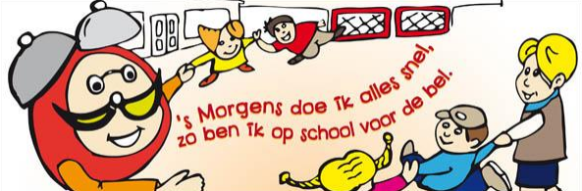

1. **Doorstroming naar het secundair.**

Omdat wij het als school belangrijk vinden voor onze leerlingen van het 6de leerjaar - alsook onze leerlingen van het 5de leerjaar die volgend schooljaar de stap zetten naar het secundair onderwijs in 1A optie Latijn, moderne wetenschappen, … starten wij in januari met het doorstromingstraject waaraan een aantal grote activiteiten gekoppeld zijn doorheen het verdere schooljaar: infomomenten voor leerlingen en ouders, een apart traject rond leren kiezen, doedagen in het secundair onderwijs, …

****

**Algemeen uitgangspunt:** Jongeren ontdekken tijden hun schoolloopbaan wat ze willen en kunnen. Hun toekomstplannen opstellen en waar maken is een hele opgave.

'WAT en HOE leren kiezen' is een werkmiddel om binnen het zorgbeleid van de school het aspect onderwijsloopbaanbegeleiding te concretiseren. Het wil de keuzevaardigheid van de leerling vergroten. Gezien de belangrijke rol van de ouders worden ook zij systematisch betrokken bij het keuzeproces. Volgende thema's komen aanbod:

• WATHOE ... kiezen: Ik leer wat 'kiezen' betekent.

• WATHOE ... ik leer mezelf kennen: Hoe ben ik? Wat kan ik goed? Wat doe ik graag? Hoe is mijn inzet?

• WATHOE ... de beroepenwereld: Welke beroepen bestaan er allemaal? Wat wil ik later worden? Ik ga op verkenning in de beroepenwereld.

• WATHOE ... het secundair onderwijs: Hoe ziet het secundair onderwijs eruit? Wat kan ik er leren?

• WATHOE ... ik maak mijn keuze: Ik weet wat het is om te kiezen. Ik weet nu ook heel wat over mezelf, over beroepen en over studierichtingen. Ik kan een studiekeuze maken.

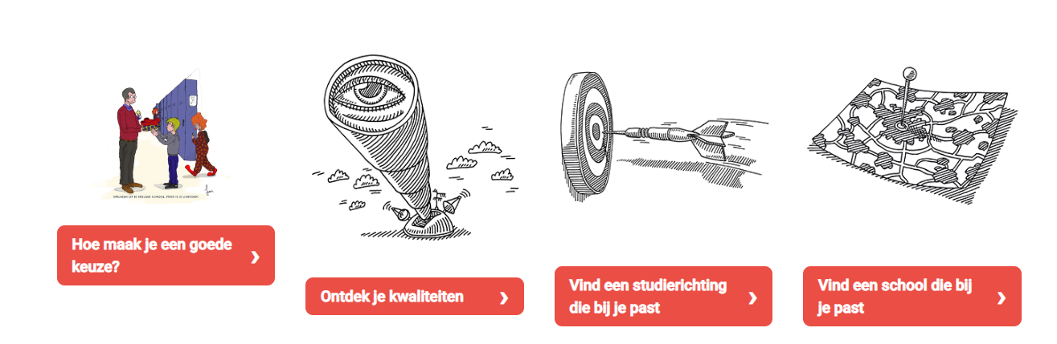

1. **De Poëzieweek + Gedichtendag**



De Poëzieweek gaat op 31 januari 2019 van start met Gedichtendag. Poëzieliefhebbers uit heel Nederland en Vlaanderen passen gedichten toe in het leven van alledag. Voor collega’s of vrienden, on- en offline. Zoals dat inmiddels traditie is zal onze school ook dit jaar zijn leerlingen en de ouders op de gepaste “poëzieactiviteiten” trakteren.

1. **Spring in het rond en sport gezond (L6 op vrijdag 11/1/2019)**

De ‘Spring in het rond & sport gezond – dagen’ zijn unieke bewegingsmomenten voor alle jongens en meisjes van de 3de graad van het basisonderwijs. Tijdens deze lokale en recreatieve activiteit nemen onze leerlingen van de 3de graad deel aan een parcours met een twaalftal ludieke spelletjes waarin ze o.a. hun technische vaardigheden en behendigheden uitdagen.

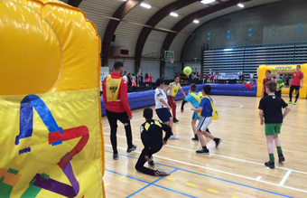  
Na een gezamenlijke opwarming kunnen de leerlingen via een doorschuifsysteem de 12 spelvormen doorlopen.   
  
Deze activiteiten gebeuren onder toezicht van leerkrachten en begeleiders. Hij of zij demonstreert de mogelijke oefenvormen, stuurt bij waar nodig en bewaakt de veiligheid.

Bij deze activiteit staan Fair Play, gezondheidseducatie en groepsgevoel centraal.

|  |
| --- |
| 1. Afbeeldingsresultaat voor schaatsen cartoon**IJsparadijs voor kleuters K2K3 op maandag 21/1/2019**   IJs- en schaatsgewenning waarbij onze kleuters van K2/K3 op een speelse en recreatieve manier kennismaken met het bewegen op ijs o.l.v. gekwalificeerde en ervaren lesgevers. |
|  |

1. **Stadsklas te Gent voor L6**

**van 21/1 t.e.m.23/1**



Bosklassen doen we in het bos, zeeklassen aan zee, en stadsklassen doen we in de stad! Gent is een stad op mensenmaat en bezorgt de hele klas gegarandeerd een avontuur om nooit te vergeten We laten de leerlingen kennis maken met de klassieke bezienswaardigheden zoals het Gravensteen, de Korenmarkt en het Belfort, maar ook met de minder bekende kantjes van de stad.  
Door het uitbouwen van een gevarieerd programma biedt deze stadsklas niet enkel de kans om deze stad te herontdekken, maar vormen ze evengoed een aanvulling op het reguliere lessenpakket.

1. **Wist je dat …**

* Dat de sponsorloop dit jaar €1559,10 heeft opgebracht ten voordele van “SOS Schulden op school” !

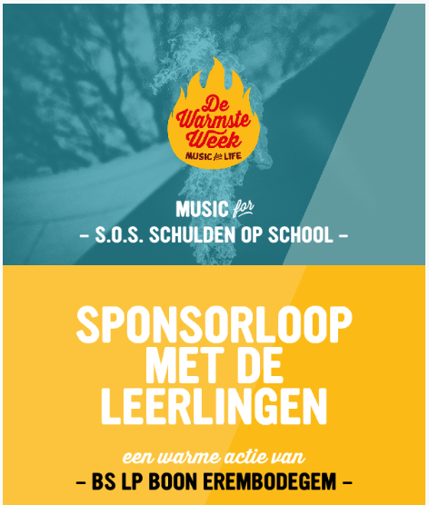

**Activiteitenkalender januari 2019**

|  |  |  |
| --- | --- | --- |
| Ma 7 /1 | Instapdag nieuwe peuters  Start doorstroming | PK  L5 - L6 |
| V rij 11/1 | Zwemmen  BIB bezoek Erembodegem  12u45 Spring in het rond en sport gezond (Schotte) | L3  L3/L4  L6 |
| Di 15/1 | Medisch onderzoek L1 Aalst | L1 |
| Vrij 18/1 | Bib bezoek Aalst | L5 en L6 |
| Ma21/1 | 12u30- 14u00 Ijsparadijs K2/K3    Wenmoment voor nieuwe peuters  GWP L6 | K2/K3  PK  L6 |
| Di 22/1 | GWP L6 | L6 |
| Woe 23/1 | GWP L6 | L6 |
| Vrij 25/1 | Zwemmen L3  BIB bezoek Erembodegem | L3  L3/L4 |
| Di 29/1 | Medisch onderzoek L1 Aalst | L1 |
| Woe 30/1 | SVS Tussen 4 vuren Denderleeuw sporthal | L3/L4 |
| Do 31/1 | Gedichtendag + start gedichtenweek |  |